Teljesítménytúrázók Társasága (TTT)
1590 Budapest, Pf. 110.
e-mail: ttt.levelek@gmail.com
honlap: http://www.teljesitmenyturazoktarsasaga.hu
Fehérvári Máté és Mészáros Gabriella
8000. Székesfehérvár, Géza u. 12.
(30) 284-2730, (70) 380-6365
e-mail: efemm@hotmail.com
e-mail: skype:efemm1973
honlap: http://cuha.teljesitmenytura.com

Bakonyi Mikulás 50 |  | 2012.12.02
  7

Csesznek Kô-árok Gézaháza Töbör-hegy Ördög-árok Gézaháza Cuha-hegy Cuha-völgy Zirc Borzavár Csárda-völgy Porva-Csesznek vá. Cuha-völgy Vinye Kőpince-forrás Zörög-hegy Kômosó-völgy Csesznek
Csesznek, Várkert Söröző. (Wathay Ferenc u. 22.)
7:00-7:30 óra 1200 Ft/fõ 46.7 km 1000 m 12 óra MTSZ 93 pont B56/11
Rajt saját idő terhére 9:00-ig.
GPS track letölthető (gpx), Itiner letölthető.
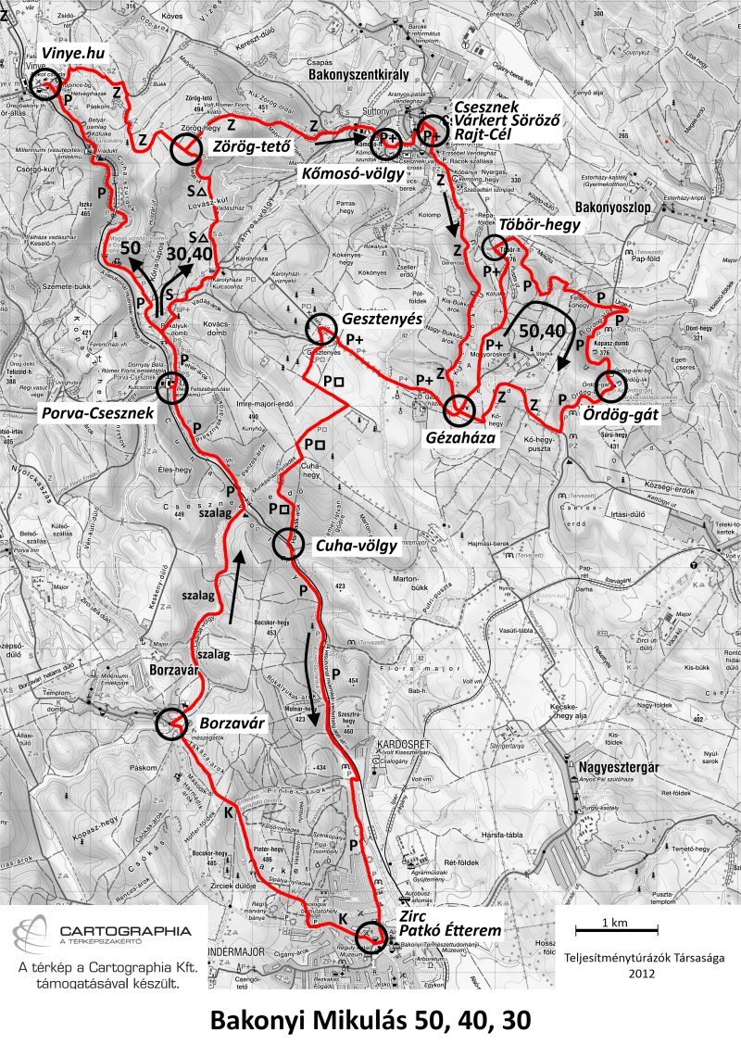.
Bakonyi Mikulás 40 |  | 2012.12.02
  14

Csesznek Kô-árok Gézaháza Töbör-hegy Ördög-árok Gézaháza Cuha-hegy Cuha-völgy Zirc Borzavár Csárda-völgy Porva-Csesznek vá. Lovász-kúti vadászház Zörög-tető Kômosó-völgy Csesznek
Csesznek, Várkert Söröző. (Wathay Ferenc u. 22.)
7:00-8:00 óra 1200 Ft/fõ 42.2 km 920 m 11 óra MTSZ 84.5 pont B51/11
Rajt saját idő terhére 9:00-ig.
GPS track letölthető (gpx), Itiner letölthető.
Bakonyi Mikulás 30 |  | 2012.12.02
  14

Csesznek Kô-árok Gézaháza Cuha-hegy Cuha-völgy Zirc Borzavár Csárda-völgy Porva-Csesznek vá. Lovász-kúti vadászház Zörög-tető Kômosó-völgy Csesznek
Csesznek, Várkert Söröző. (Wathay Ferenc u. 22.)
7:00-9:00 óra 1200 Ft/fõ 32.6 km 680 m 10 óra MTSZ 65.5 pont C39/8
Rajt saját idő terhére 9:30-ig.
GPS track letölthető (gpx), Itiner letölthető.
Bakonyi Mikulás 18 |  | 2012.12.02
  3

Csesznek Töbör-hegy Ördög-árok Gézaháza Gesztenyés Zörög-tető Kőmosó-völgy Csesznek
Csesznek, Várkert Söröző. (Wathay Ferenc u. 22.)
7:00-9:00 óra 900 Ft/fõ 18.75 km 500 m 6 óra MTSZ 41 pont D23/5,5
Rajt saját idő terhére 9:30-ig.
GPS track letölthető (gpx), Itiner letölthető.
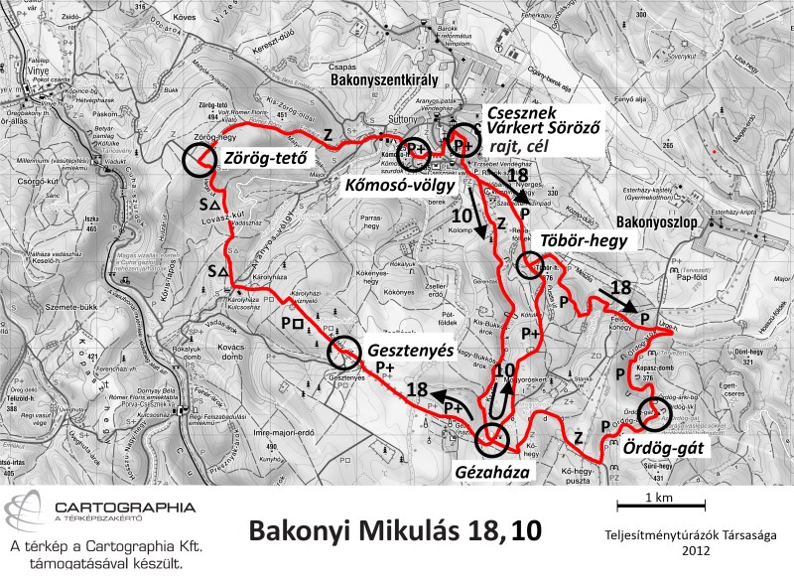.
Bakonyi Mikulás 10 |  | 2012.12.02
  3

Csesznek Kő-árok Gézaháza Töbör-hegy Csesznek
Csesznek, Várkert Söröző. (Wathay Ferenc u. 22.)
8:00-10:00 óra 900 Ft/fõ 8.4 km 210 m 4 óra MTSZ 20 pont E10/4
A 10km-es távot családi túrázóknak is ajánljuk!
GPS track letölthető (gpx), Itiner letölthető.
.
Minden távhoz:
Figyelem! A túra időpontja a decemberi munkanap áthelyezések miatt 2012. december 2-re (vasárnapra) módosult!
Felhívjuk a figyelmet továbbá, hogy a túrát megelőző napon, december 1-én, a Gézaházai-erdőben, a Csesznek - 82-es út - Gézaháza vonaltól keletre, társas vadászat kerül megrendezésre. Kérjük, hogy előzetes bejárást se erre a napra, se a túra hetére ne tervezzetek az érintett területen!
A cseszneki rajthely (változott!): Csesznek, Várkert Söröző. (Wathay Ferenc u. 22.), GPS: N47.35371 E17.88613.
Az autóval érkezőket kérjük, hogy a falu felső szélén, a temetővel szemben lévő parkolót használják! A rajt-célhely innen 500m gyalog, a piros kereszt jelzésen.
Autóbusszal érkezők számára a 82-es úton található Csesznek, Suttony megállóhely van a legközelebb, innen 1200m a rajt-cél hely, megközelítése a falu felé a zöld sáv majd a Wathay Ferenc utcán a piros sáv jelzésen.
Csesznek, Suttony megállóhoz Győrből 5:50, 7:05, 8:20-kor, Veszprémből 5:35, 6:05-kor indulnak autóbuszok.
Budapestről több (kombinált) tömegközlekedési megközelítés is van a túra napjára:
1. személyvonat BP Déli pu. (04:31) -> Győr vá. (06:25), majd autóbusz Győr (7:05) -> Csesznek, Suttony (8:04)
2. személyvonat BP Déli pu. (05:56) -> Győr vá. (07:23) vagy 3. railjet BP Keleti pu. (6:05) -> Győr vá. (7:28) vagy 4. IC BP Déli pu. (6:10) -> Győr vá. (7:36), majd autóbusz Győr (8:20) -> Csesznek, Suttony (9:20)
Este Csesznek Suttonyból autóbusz Győr felé 21:11-kor, Veszprém felé 20:55-kor, Budapestre Veszprémi átszállással 19:01-kor indul.
A rajt-cél helytől Porva-Csesznek vasútállomás 6,8km, aki erre megy, az a fatelep és Károlyháza között a dózerúton menjen, mert a sárga sáv helyenként nagyon benőtt! Porva-Csesznekről Budapestre a 19:56-kor induló vonattal lehet eljutni, Győr-Gyárvárosi átszállással. Ugyanez a vonat elérhető a 19:01-kor Csesznek, Suttonyból induló busszal, zirci átszállással és ugyanez a vonat Győrben elérhető a Csesznek, Suttonyból 20:01-kor induló busszal, győri átszállással.
TTT, MTSZ, MSTSZ tagoknak, Magyar Turista kártyával, Cartographia Kupa résztvevőknek a nevezési díjból 100 Ft/fô kedvezmény.
Az 50-40-30-18 km-es távok útvonalai az előző évekhez képest változatlanok, de mindegyik táv körtúra Csesznekről.
Szolgáltatások: Gézaházán a Mikulásnál édesség, Zircen pizzaszelet, Porva-Csesznek vá.-n tea, a Vinye.hu büfében tea, a célban tea és felvágottas szendvics.
Napnyugta 16 óra körül van, a hosszú távokon lámpa szükséges!
A túrák útvonala általában nehéz, téli terep, az 50-40-30-18 távok nehéz túrának számítanak! Az Ördög-árok kidőlt fákkal teli, többször kell a patakon átkelni vagy felmászni a meredek és csúszós hegyoldalba. A Cuha-völgyben is többször kell átkelni a patak gázlóin, ami csak bakancsban javasolt!
A kutyával történő teljesítést nem ajánljuk.
Aki feltétlenül a korábbi 20 vagy 17B(!) vagy 12 távok útvonalain szeretne túrázni, és ismeri(!) a korábbi évek útvonalait, annak lesz erre lehetősége, amennyiben jelzi a rajtban. (Nagyobb létszámú csoportos teljesítésnél előzetes jelentkezést kérünk email-ben, a túra előtti szerdáig.)
Szálláslehetőségek (egyénileg intézendő): www.csesznek.hu.
Térkép: a Bakony (észak) turistatérkép vagy Bakony turistakalauz (Cartographia).
A túra a Cartographia Kupa része.
Nevezési lap le- és kitölthető (ha kitöltve, kinyomtatva hozod, gyorsítod a nevezést)
EP. nyitvatartási idők:
Ellenőrzőpont - Nyitás - Zárás
Gézaháza 07:30 - 12:00
Töbör-hegy 07:15 - 13:00 - önkiszolgáló, szúróbélyegző
Ördög-gát 08:00 - 11:00
Gesztenyés 08:00 - 12:40
Cuha-völgy 08:30 - 13:00 - önkiszolgáló, szúróbélyegző
Zirc 09:30 - 14:30
Borzavár széle 10:00 - 15:30
Porva-Csesznek vá. 10:45 - 17:00
Vinye, Vinye.hu büfé 12:30 - 17:30
Zörög-hegy 09:15 - 18:15
Kőmosó-völgy 09:45 - 19:00 - önkiszolgáló, szúróbélyegző
Cél: Csesznek, Várkert 09:00 - 19:30
(A Bakonyerdő Zrt. erdészeti területhasználati engedélye a Bakonyi Mikulás teljesítménytúra megrendezéséhez.)
(A Közép-Dunántúli Környezetvédelmi, Természetvédelmi és Vízügyi Felügyelőség természetvédelmi engedélye a Bakonyi Mikulás teljesítménytúra megrendezéséhez.)

Letöltések száma: 6639. Módosítva: 2012.11.28

Ez a kiírás a TTT oldalának másolata és a TTT engedélyével készült.
A túra kiírása a TTT honlapon: http://www.teljesitmenyturazoktarsasaga.hu/tura?id=4187

Túrabeszámolók

